طرق التكهرب و تفسيرها:


هل يمكن للأجسام أن تتكهرب ؟ وكيف نفسر ذلك؟
طريقة التكهرب | التجربة | الملاحظة | التفسير
التكهرب با.......... | ● ندلك ساق ايبونيت أو مسطرة بلاستيكية بقطعة صوف و نقربه(ها) الى قصاصات ورقية  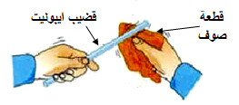  قطعة  حرير أو  أو زجاج  ايبونيت أو زجاج مُكهرب  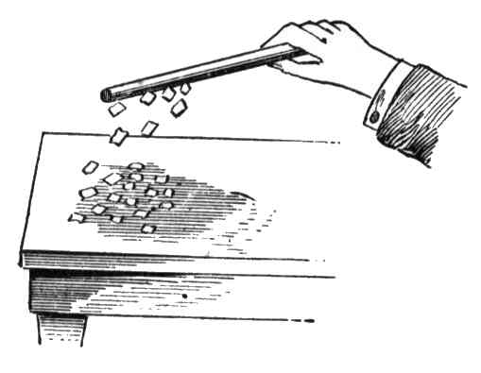 | .......................................  .......................................  .......................................  ....................................... | 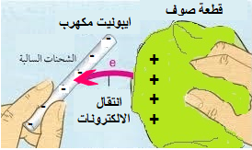  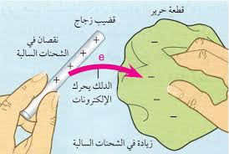 | ●دلك ساق ايبونيت:  أثناء دلك الايبونيت تنتقل الالكترونات من الصوف ( أي يفقدها) فتصبح شحنته موجبة (+) الى الجزء المدلوك لساق الايبونيت (يكتسبها (_ e)) فتصبح شحنته سالبة فنقول انه تكهرب بالدلك فيجذب إليه القصاصات الورقية المتعادلة كهربائيا  ●دلك ساق زجاجية:  أثناء دلك الزجاج ...................... ........................................................................................................................................................................................................................................................................................................................
التكهرب بال......... | 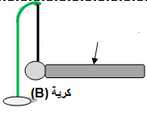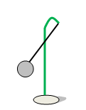  - - - - - - - - - -  ايبونيت مكهرب  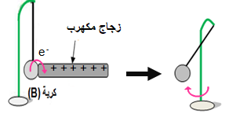  ●نلامس كاشف كهربائي electroscope بمشط بلاستيكي مكهرب بالدلك  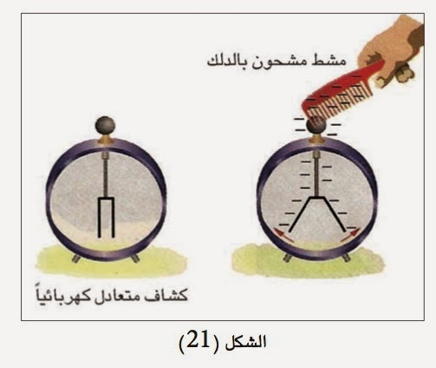  انتقال الالكترونات | ............................................  ..............................................  ............................................  ..............................................  ..........................................  ..........................................  ..........................................  .........................................  ..........................................  .......................................... | أثناء التلامس تنتقل الالكترونات من الايبونيت المشحون سلبا الى الكرية B فتصبح لهما نفس الشحنة السالبة فتتنافر.  . أثناء التلامس ..............................................  ........................................................................................................................................................................................................................................................................................  أثناء تلامس المشط المشحون ................................  ...............................................................................  ................................................................................  ...............................................................................  ...............................................................................  ............................................................................... | تكهربت كرية النواس بال.....................  تكهربت ورقتي الكاشف بال.....................
التكهرب بال......... | ● نقرب ساق زجاجية مكهربة بالدلك الى كاشف كهربائي electroscope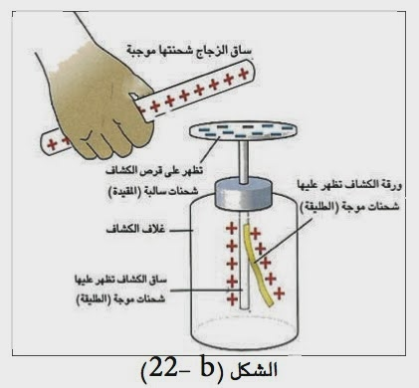  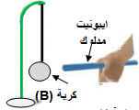 | ..........................................  ..........................................  ..........................................  ..........................................  ..........................................  ..........................................  ..........................................  .......................................... | .. عند تقريب قضيب الزجاج ...............................  ........................................................................  ........................................................................  ........................................................................  .........................................................................  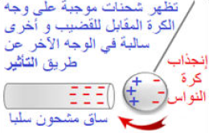 | تكهربت ورقتي الكاشف .با...........  تكهربت كرية النواس با.............

طريقة التكهرب | التجربة | الملاحظة | التفسير
التكهرب بالدلك | ● ندلك ساق ايبونيت أو مسطرة بلاستيكية بقطعة صوف و نقربه(ها) الى قصاصات ورقية    قطعة  حرير أو  أو زجاج  ايبونيت أو زجاج مُكهرب   | انجذاب القصاصات الورقية الى ساق الايبونيت المكهرب (الزجاج المكهرب) لمدة مؤقتة |    | ●دلك ساق ايبونيت:  أثناء الدلك تنتقل الالكترونات من الصوف ( أي يفقدها) فتصبح شحنته موجبة (+)، الى الجزء المدلوك لساق الايبونيت (يكتسبها (_ e)) فتصبح شحنته سالبة (-) فنقول أنّ الايبونيت تكهرب بالدلك فيجذب إليه القصاصات الورقية المتعادلة كهربائيا  ●دلك ساق زجاجية:  أثناء الدلك تنتقل الالكترونات من الزجاج ( أي يفقدها) فتصبح شحنته موجبة (+)، الى قطعة الحرير (تكتسبها (_ e)) فتصبح شحنتها سالبة (-). فنقول أنّ الزجاج تكهرب بالدلك فيجذب إليه القصاصات الورقية المتعادلة كهربائيا
التكهرب باللمس |   ⁻ e  - - - - - - - - -  ايبونيت مكهرب    ●نلامس كاشف كهربائي electroscope بمشط بلاستيكي مكهرب بالدلك    انتقال الالكترونات | تنافر(ابتعاد) كرية النواس عن قضيب الايبونيت المشحون سلبا بعد تلامسهما  تنافر(ابتعاد) كرية النواس عن قضيب الزجاج المشحون بالموجب بعد تلامسهما  انفراج (تنافر) ورقتي الكاشف الكهربائي و عند إبعاد المشط تعود الى الوضع الأصلي | أثناء التلامس تنتقل الالكترونات من الايبونيت المشحون سلبا الى الكرية B المتعادلة كهربائيا فتصبح لهما نفس الشحنة السالبة فتتنافر.  أثناء التلامس تنتقل الالكترونات (الشحنات السالبة) من الكرية B الى ساق الزجاج فتصبح لهما نفس الشحنة السالبة فتتنافر.  أثناء تلامس المشط المشحون سلبا مع رأس الكاشف تنتقل الالكترونات من المشط البلاستيكي الى الساق المعدنية للكاشف ثم تنتقل الى الورقتين فتصبح لهما نفس الشحنة السالبة فتتنافران | تكهربت كرية النواس باللمس  تكهربت ورقتي الكاشف باللمس
التكهرب بالتأثير | ● نقرب ساق زجاجية مكهربة بالدلك الى كاشف كهربائي electroscope   | انفراج (تنافر) ورقتي الكاشف الكهربائي  انجذاب الكرية الى الايبونيت المكهرب و بعد تلامسهما تتنافر | عند تقريب قضيب الزجاج المشحون (+) تنتقل الشحنات السالبة من الصفيحتين الى الساق لتتوضع على الرأس المعدني فتكتسب الورقتان نفس الشحنة الموجبة فتتنافران   | تكهربت ورقتي الكاشف بالتأثير  تكهربت كرية النواس بالتأثير

